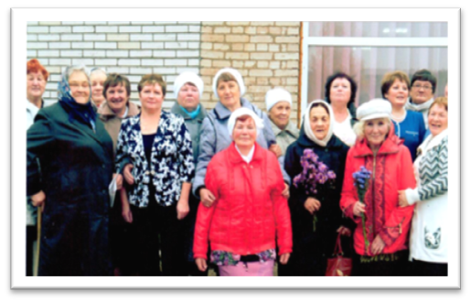
9 октября 2015 года в Кигбаевском СКЦ состоялась праздничная встреча, посвященная Дню Пожилого человека, которая собрала односельчан пожилого возраста. С приветственным словом к гостям праздника обратились начальник Управления делопроизводства Администрации МО «Сарапульский район» Александра Юрьевна Логинова, глава МО «Кигбаевское» Виктор Леонидович Вдовин, председатель Совета ветеранов «Сарапульского района» Клавдия Ивановна Подкина, председатель Совета ветеранов МО «Кигбаевское» Татьяна Петровна Рукавишникова. Для гостей праздника была подготовлена концертная программа с участием мужского ансамбля «Ветераны в строю» и хора ветеранов «Русь» СКЦ «Спектр» с.Сигаево. После концерта состоялся праздничный обед в кафе «Флагман».

